

NOMBRE DE LA ACTIVIDAD
Desarrollo Web 2 Epe1

Profesor : Sabina Solange Romero Rodríguez
Alumno : Hugo Ramirez Montano
Curso : 6101 – B1
Carrera : Ingeniera Informática

domingo, 20 de septiembre de 2026

  - EDUCA PARA TODOS

  - 1. Descripción del Proyecto
El proyecto "Educa para Todos" consiste en una plataforma web pensada para gestionar cursos de forma ordenada. El objetivo principal fue armar una aplicación web robusta utilizando tecnologías modernas como Java 17, Jakarta EE 10 y Hibernate/JPA, asegurando que la parte visual del sitio se comunique correctamente con la base de datos en el servidor Tomcat.

  - 2. Cómo está estructurado (Arquitectura)
- Modelo y Base de Datos: Las tablas y sus relaciones (como los cursos y usuarios) se mapearon usando entidades JPA.

- Capa de Datos (DAOs): Cree clases DAO para manejar las consultas a la base de datos aprovechando JPQL, lo que me permite hacer búsquedas específicas por temas como actualizaciones masivas.

- Interfaz de Usuario (Frontend): •

  - Estructura SPA: Uso de etiquetas <section> de HTML5 para una navegación fluida en una sola página, evitando recargas constantes.

  - Separación de responsabilidades: Aislamiento del diseño visual (colores, tablas y tarjetas) en un archivo style.css externo, manteniendo el código HTML limpio y modular.

3. Mapeo Objeto-Relacional y Entidades (JPA)
- Ejemplo de Código en el Backend (Modelo Curso.java)
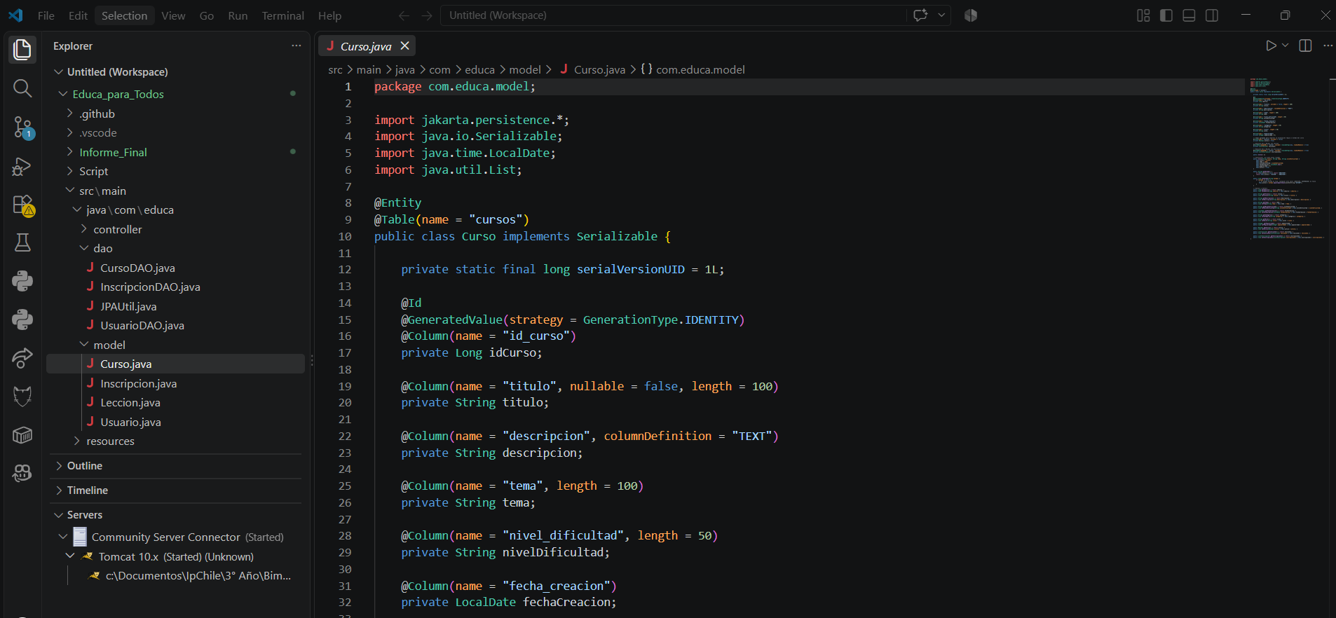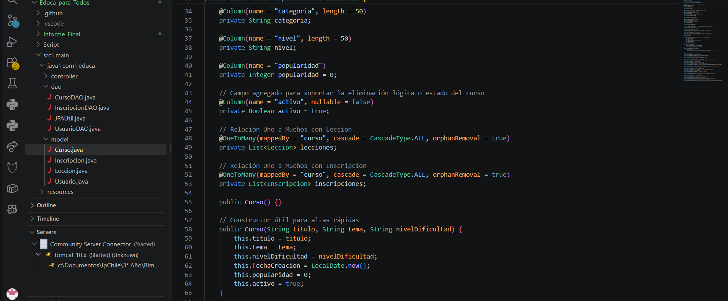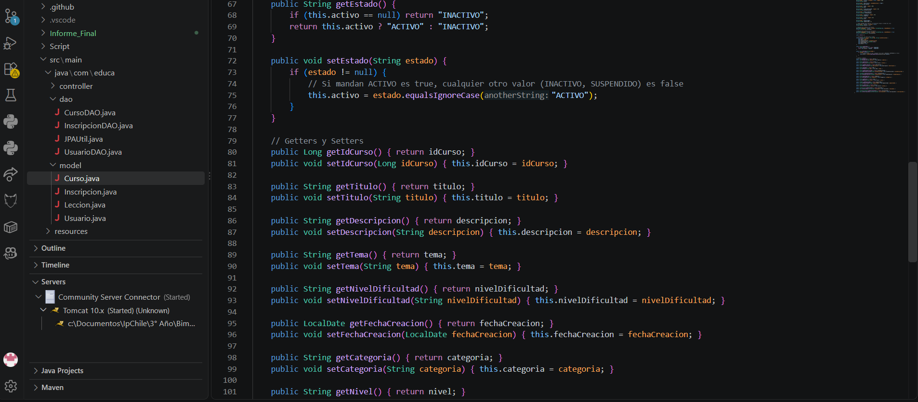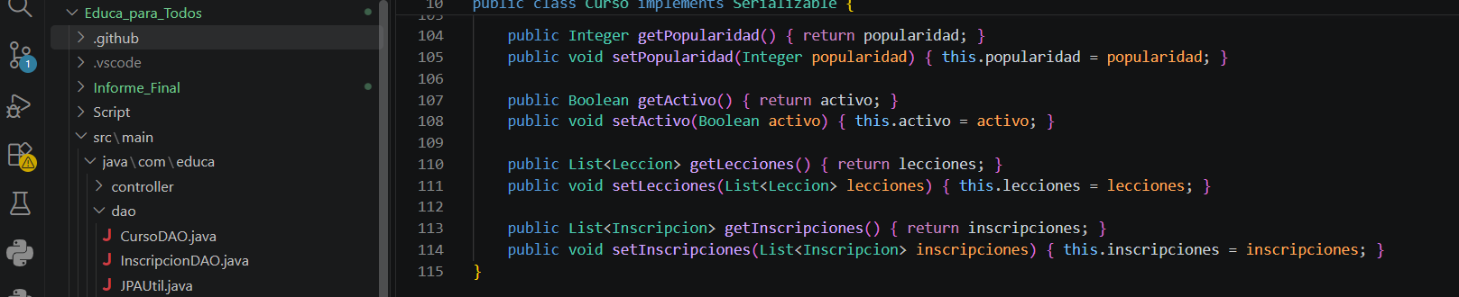
- CursoDao.java)
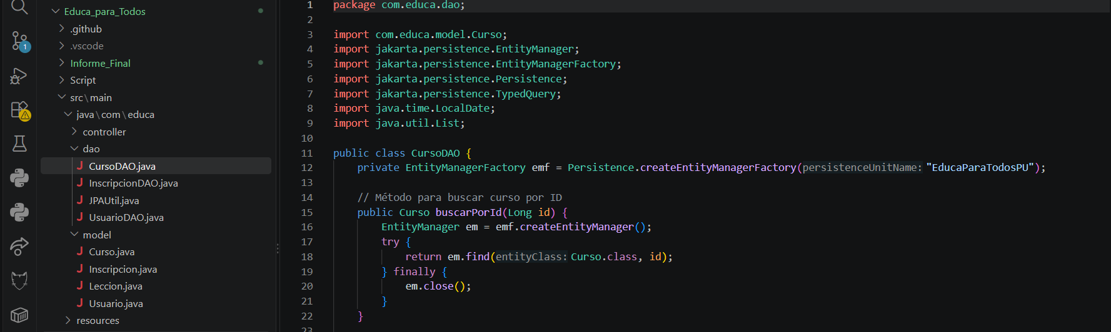
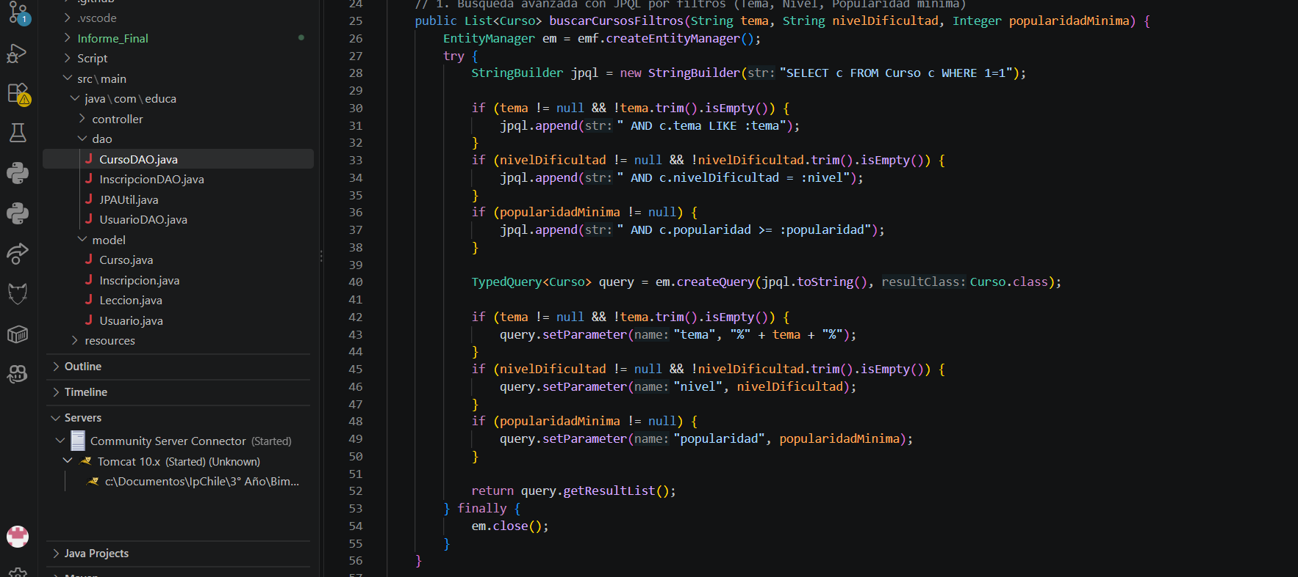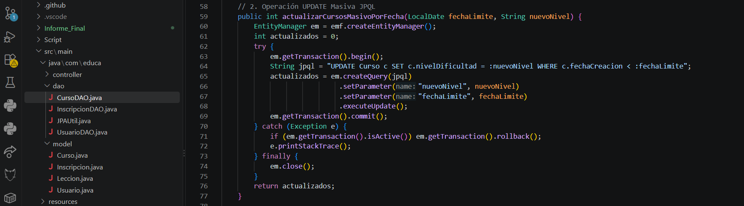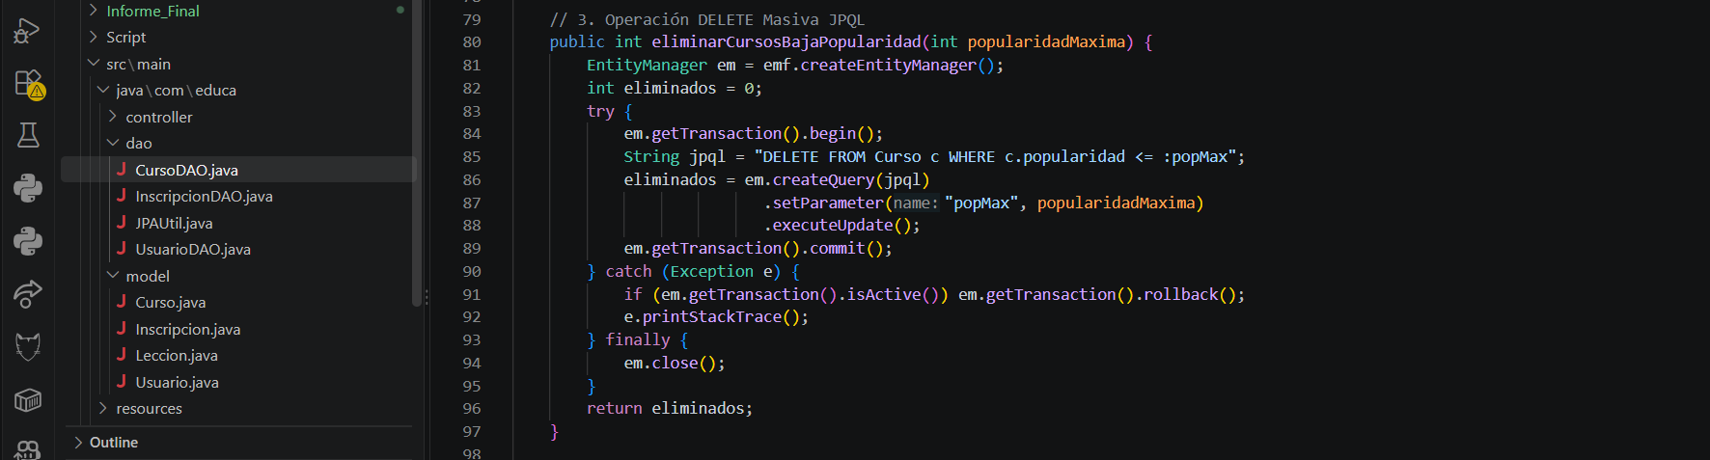
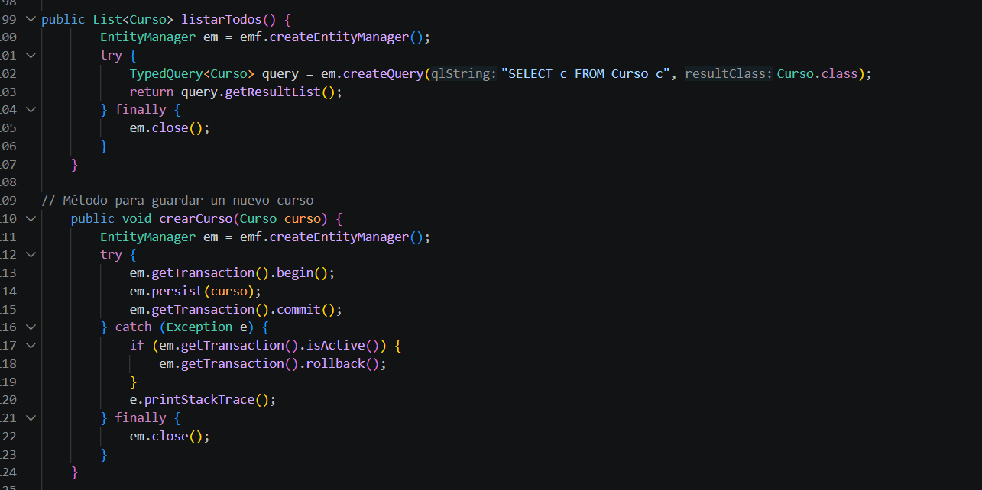
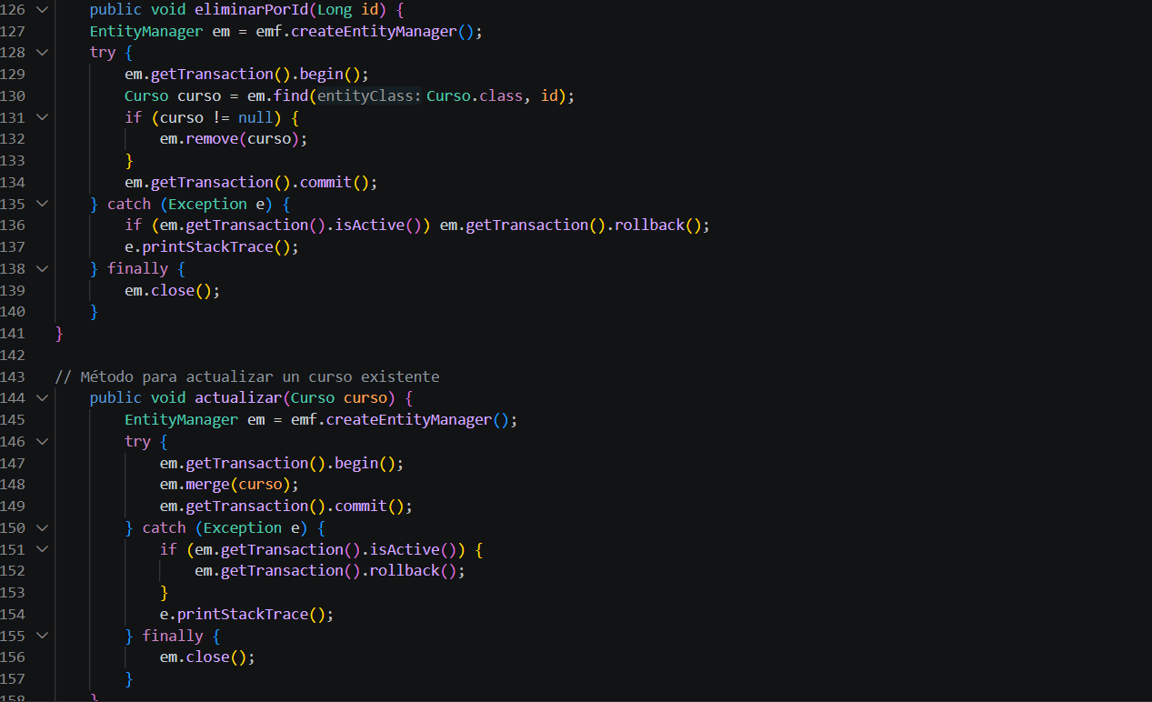

Entidad Usuario.java
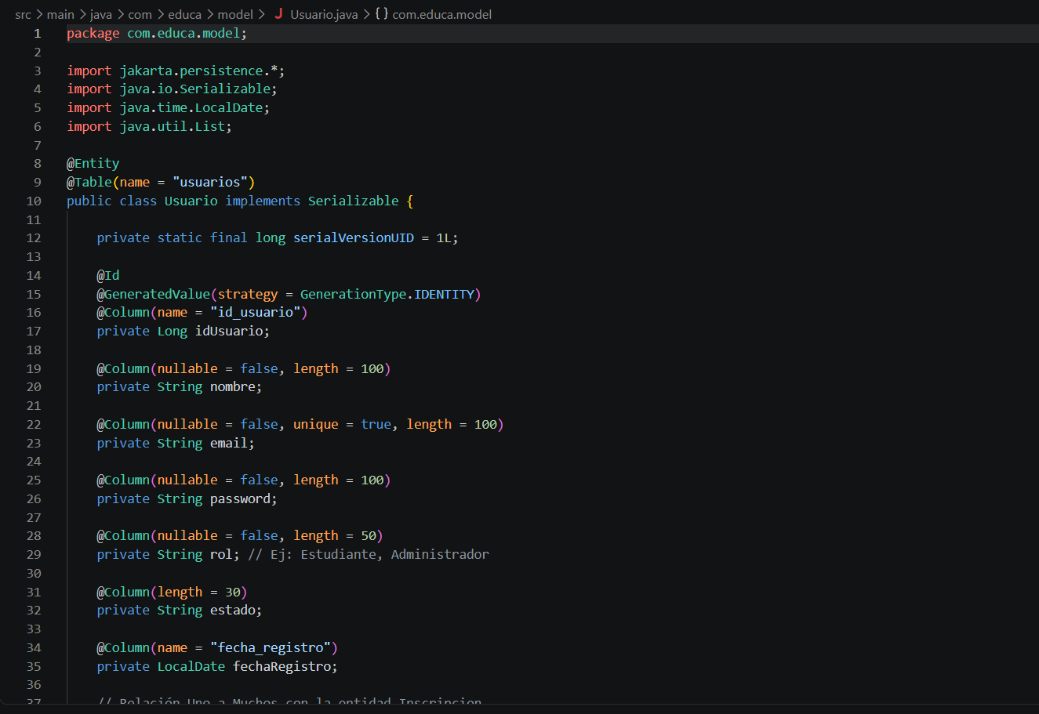
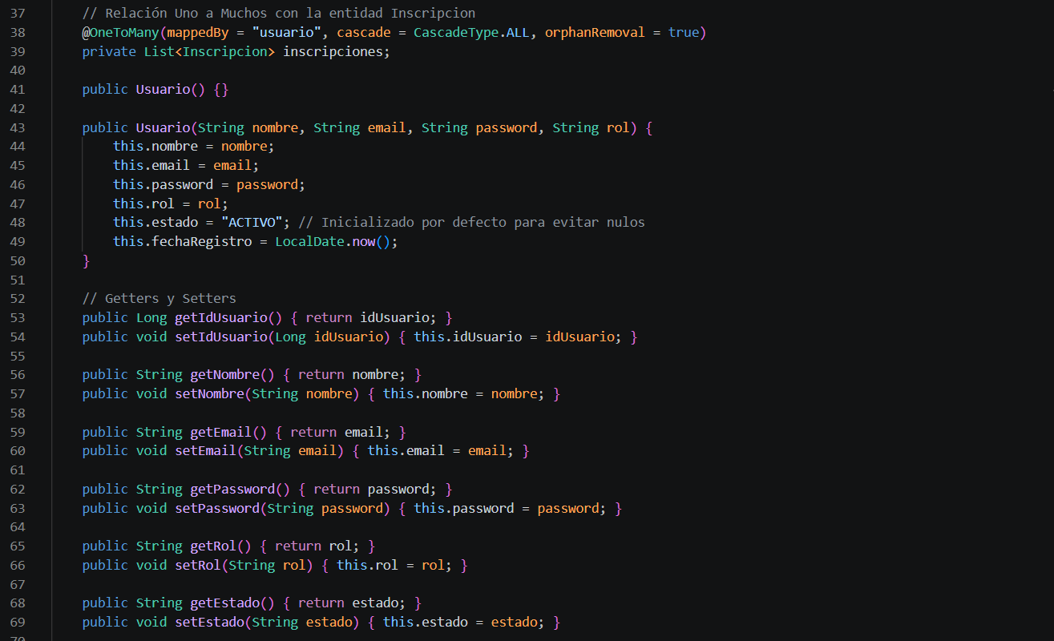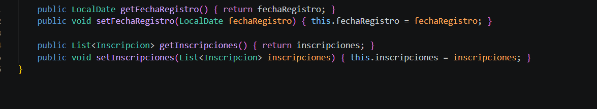

- Ejemplo de Dao UsuarioDao.java)
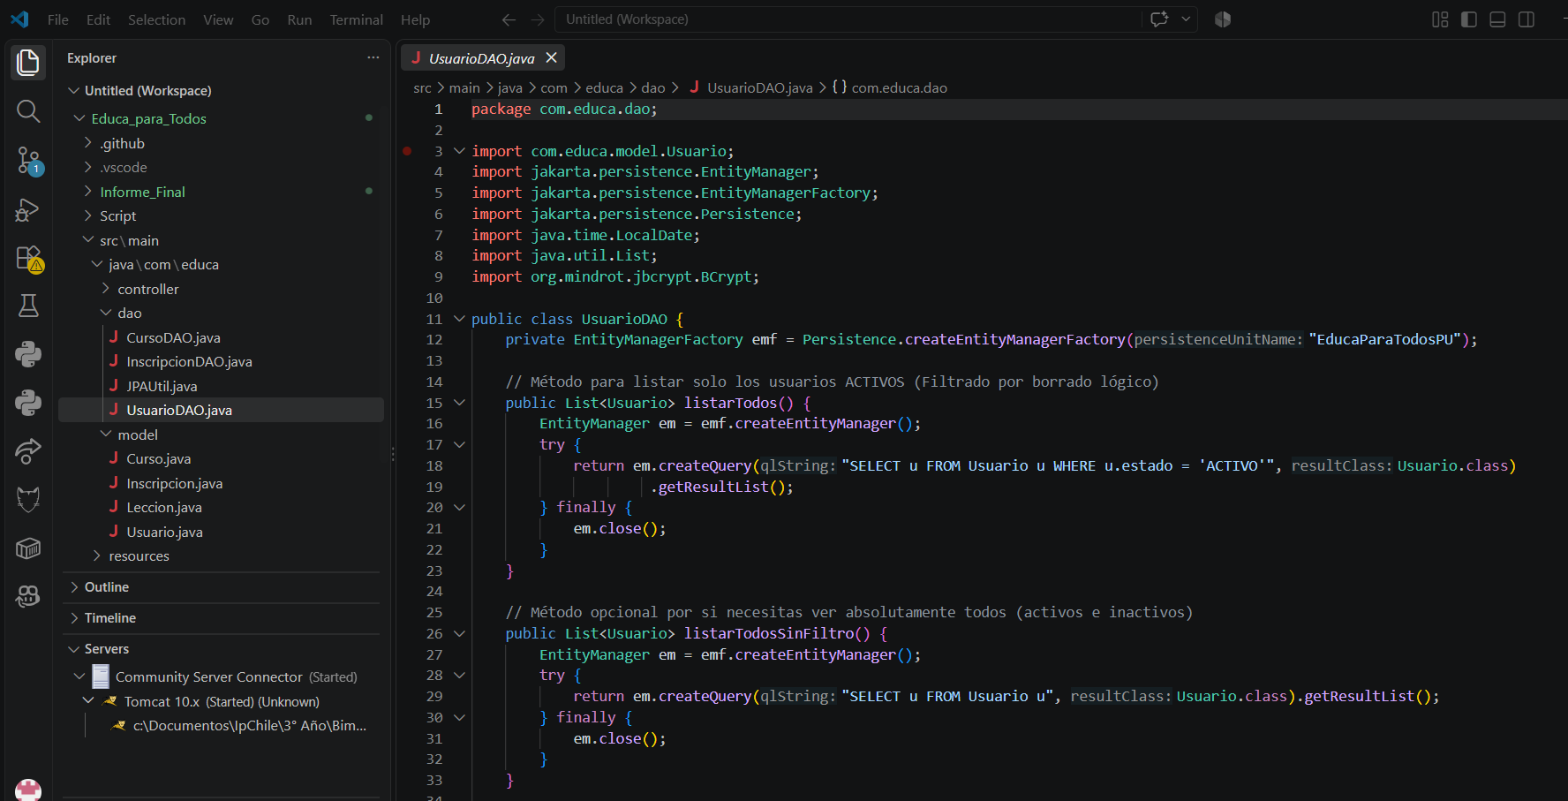
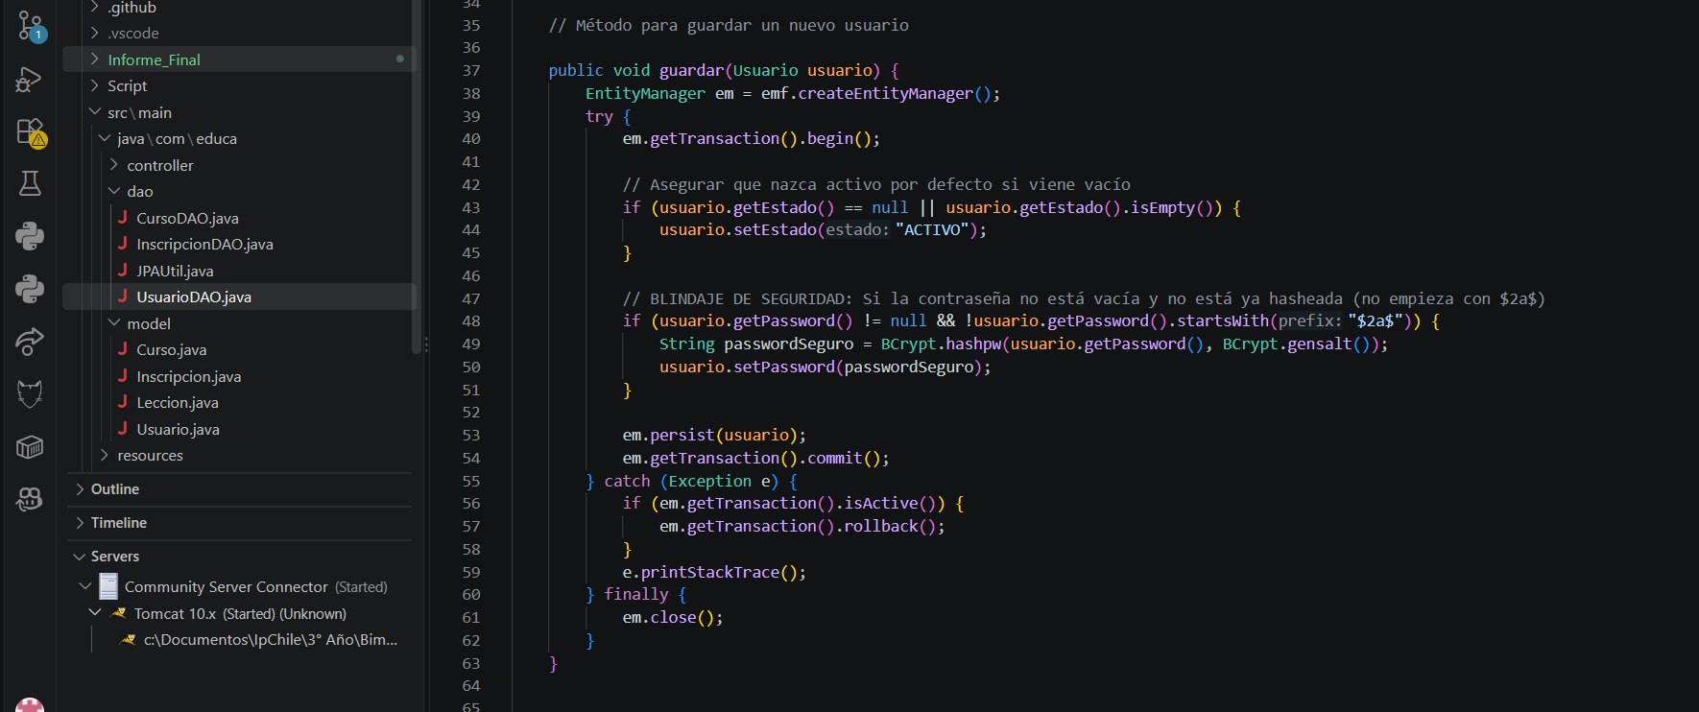
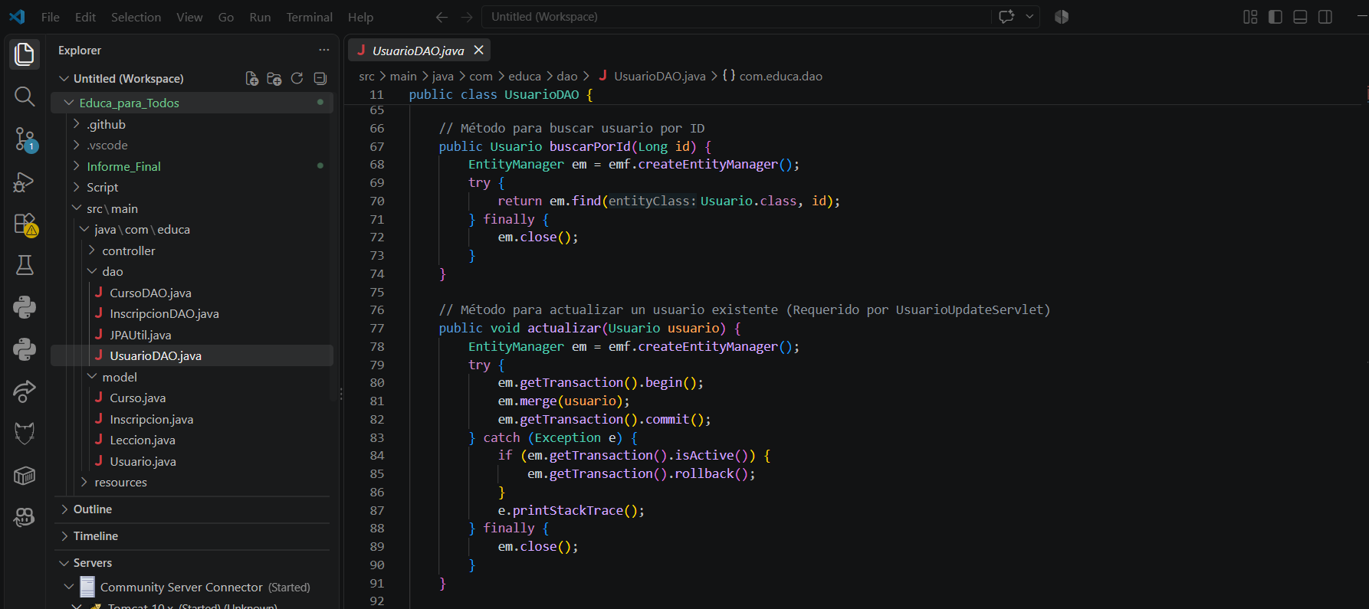
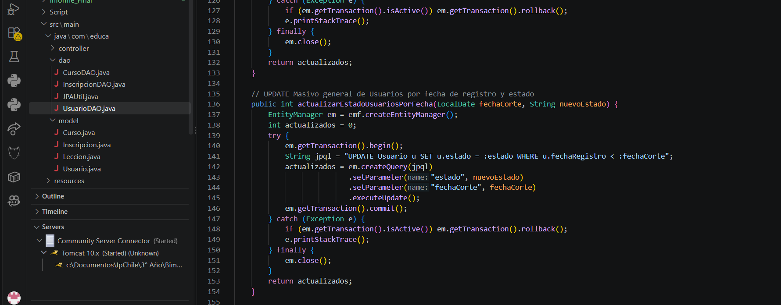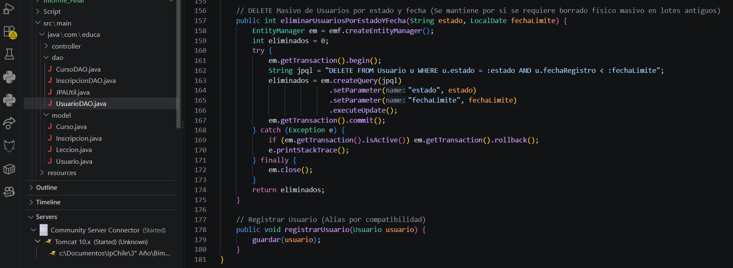

Explicación técnica del Mapeo Relacional (@ManyToOne y @OneToMany)
Para cumplir con los requisitos del modelo relacional, estructuré la conexión entre los cursos y sus contenidos de la siguiente manera:
- Relación Curso - Lección: Un curso puede contener múltiples lecciones, pero cada lección pertenece a un único curso. Esto lo resolvi en Java utilizando una relación bidireccional mediante las anotaciones de JPA:
  - En la entidad Curso declare una lista con @OneToMany(mappedBy = "curso"), lo que indica que el curso es el "padre" y tiene muchos contenidos asociados.
  - En la entidad Leccion utilize @ManyToOne junto a @JoinColumn(name = "id_curso"), creando la llave foránea en la base de datos que apunta directamente al curso correspondiente.
3. Controladores y Gestión de Peticiones (Servlets)
Para conectar la interfaz web con la capa de persistencia y los DAOs, se implementaron controladores basados en Servlets de Jakarta EE. Estos componentes se encargan de recibir las peticiones HTTP (GET y POST), procesar la lógica de negocio y direccionar los flujos hacia las vistas correspondientes.
3.1. Código del Controlador CursoServlet.java
Este controlador gestiona tanto el CRUD tradicional (crear, listar, filtrar) como la ejecución de las operaciones masivas (UPDATE y DELETE) definidas previamente en el DAO.
Explicación de la implementación:
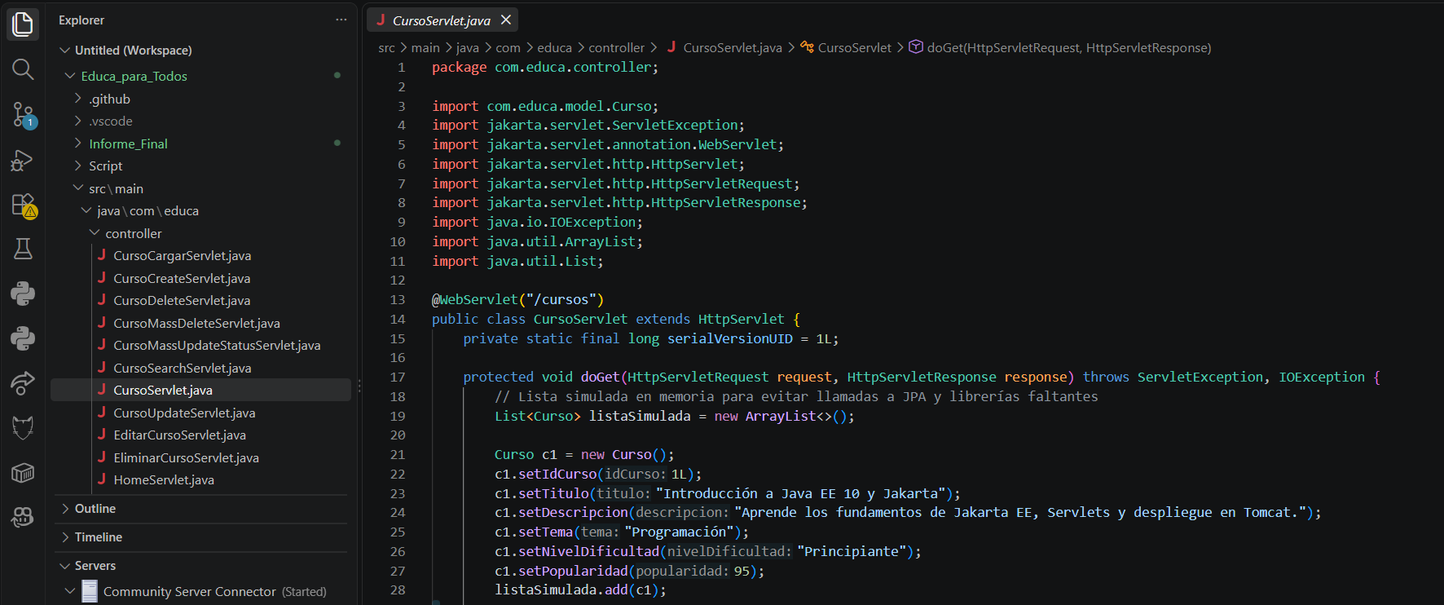
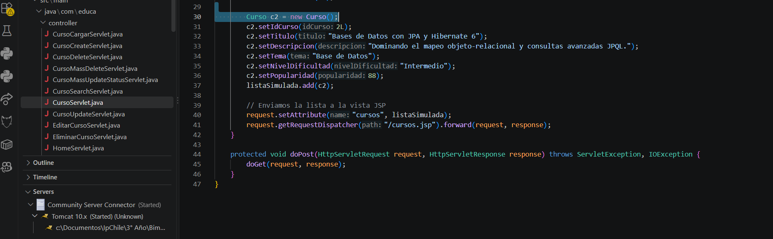
Manejo del CRUD: A través de los métodos doGet (para listar y buscar con filtros) y doPost (para guardar o actualizar registros), el servlet cubre de punta a punta el ciclo de vida de los cursos.
Integración de Operaciones Masivas: Se añadieron condiciones específicas (masivoActualizar y masivoEliminar) que invocan directamente los métodos del CursoDAO, permitiendo aplicar cambios o borrados en lote a nivel de base de datos desde la capa de control de la aplicación web

3.2 Configuración y Conexión de Persistencia (persistence.xml)
Este archivo de configuración (persistence.xml), ubicado típicamente en la ruta src/main/resources/META-INF/persistence.xml, es el encargado de configurar la conexión con la base de datos y administrar el ciclo de vida de las entidades mediante la unidad de persistencia.
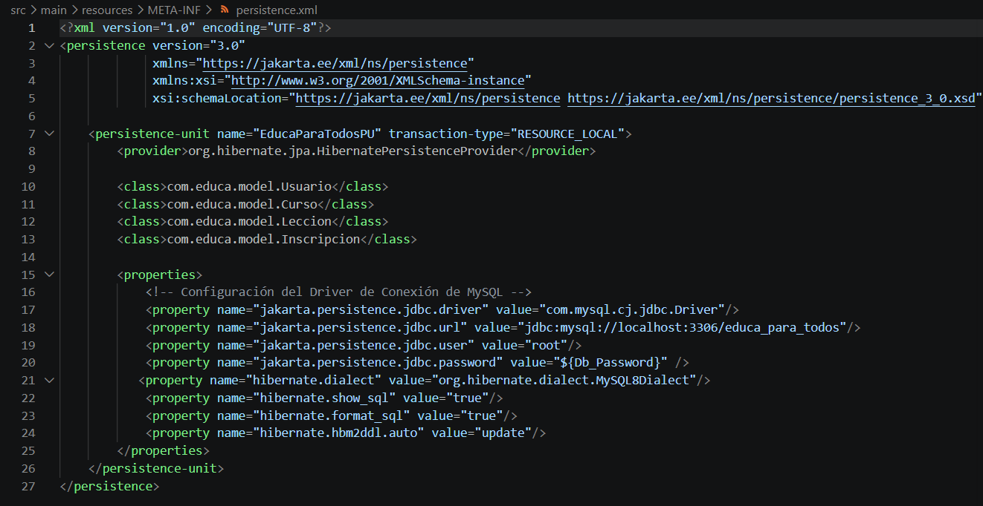

Explicacion:
- Migración a Jakarta (jakarta.ee): Se implementa el esquema oficial de la versión 3.0/3.1 de Jakarta Persistence, garantizando total compatibilidad con los espacios de nombres actualizados (jakarta.persistence.*), evitando los conflictos heredados de las antiguas librerías javax.

- Unidad de Persistencia (EducaParaTodosPU): Define el identificador único utilizado por la clase utilitaria JPAUtil para instanciar el EntityManagerFactory

- Proveedor ORM: Se declara explícitamente a Hibernate (HibernatePersistenceProvider) como el motor de persistencia encargado de traducir los objetos Java a consultas SQL relacionales.

Propiedades de Entorno y DDL:
- hibernate.hbm2ddl.auto = update: Permite que Hibernate actualice o cree automáticamente las tablas en la base de datos a partir de las anotaciones de las entidades (@Entity).
- show_sql: Configurado en true para facilitar la depuración y traza de las consultas SQL y JPQL ejecutadas durante la ejecución del sistema.

4. Vistas y Diseño de Interfaz (JSP y Responsividad).
4.1. Estructura de la Vista de Cursos y Búsqueda }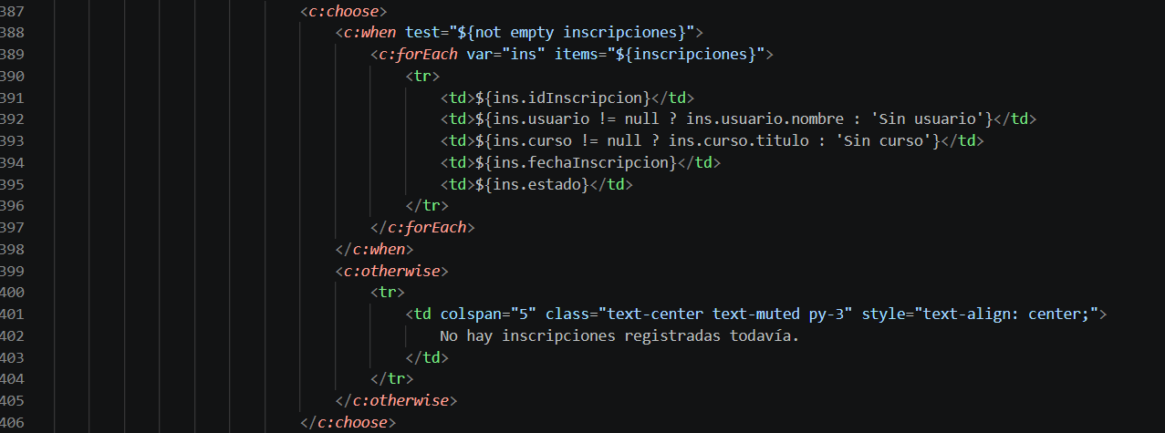

4.2. Justificación Técnica de la Interfaz y Responsividad:
- Vistas Dinámicas y Páginas Individuales: Mediante el uso de etiquetas JSTL (<c:forEach>), las vistas se renderizan dinámicamente según los datos entregados por los servlets, abarcando desde las páginas principales de listado hasta perfiles y cursos individuales.

- Diseño Responsivo (Responsive Design): Se integró el sistema de rejillas (Grid System) de Bootstrap 5 (row-cols-1 row-cols-md-3), lo que permite que los elementos de la interfaz se adapten automáticamente a pantallas pequeñas de dispositivos móviles (mostrando una tarjeta por fila) o escritorios (distribuyéndose en tres columnas), asegurando una experiencia de usuario fluida y moderna.

5. Modelos de Datos y Mapeo Objeto-Relacional (ORM)
5.1. Resumen de Modelos y Atributos Principales
- Entidad Usuario: Modela a los participantes y administradores del sistema. Contiene atributos como idUsuario, nombre, email, password, rol, estado y fechaRegistro.
- Entidad Curso: Representa las capacitaciones ofrecidas. Sus atributos principales son idCurso, titulo, tema, nivelDificultad, popularidad y fechaCreacion.
- Entidad Lección: Corresponde a los contenidos específicos que componen un curso, estructurados mediante idLeccion, titulo y un enlace directo al curso contenedor.

5.2. Anotaciones y Mapeo de Relaciones
Para vincular las tablas de la base de datos relacional con las clases de Java, se utilizaron las siguientes anotaciones de mapeo:
- Mapeo Básico: Se emplearon @Entity, @Table, @Id y @GeneratedValue(strategy = GenerationType.IDENTITY) para la identificación única de cada registro.
- Relación Curso a Lección (@OneToMany / @ManyToOne): Un curso posee un conjunto de lecciones asociadas, configuradas mediante @OneToMany(mappedBy = "curso", cascade = CascadeType.ALL) en la clase Curso, y la contraparte @ManyToOne con su respectivo @JoinColumn(name = "id_curso") en la entidad Lección.
- Relación Usuario a Curso (@ManyToMany): Se estableció una relación de muchos a muchos para gestionar las inscripciones de los usuarios en los diferentes cursos a través de una tabla intermedia denominada inscripciones, haciendo uso de las anotaciones @ManyToMany y @JoinTable.

5.3 Evidencias y Capturas de Pantalla de la Interfaz
Ejemplos de Consultas JPQL Implementadas
Para cumplir con los requerimientos de búsqueda avanzada, filtrado y operaciones masivas de la plataforma, se diseñaron y ejecutaron las siguientes consultas JPQL en la capa de datos (CursoDAO):
Consulta con Filtros Dinámicos (Búsqueda por Tema y Nivel):
- Descripción: Permite buscar cursos aplicando condiciones opcionales según lo que el usuario requiera en la interfaz web.
- Código JPQL:
String jpql = "SELECT c FROM Curso c WHERE c.tema LIKE :tema AND c.nivelDificultad = :nivel";

Operación Masiva de Actualización (UPDATE):
- Descripción: Modifica de forma masiva el nivel de popularidad de aquellos cursos que se encuentren por debajo de un umbral determinado.
- Código JPQL:
String jpql = "UPDATE Curso c SET c.popularidad = :nuevaPop WHERE c.popularidad < :umbral";
Resultado esperado: Actualiza directamente en la base de datos el valor de popularidad para optimizar o recalificar lotes de cursos sin necesidad de recorrerlos uno por uno en memoria.

Capturas de Pantallas:
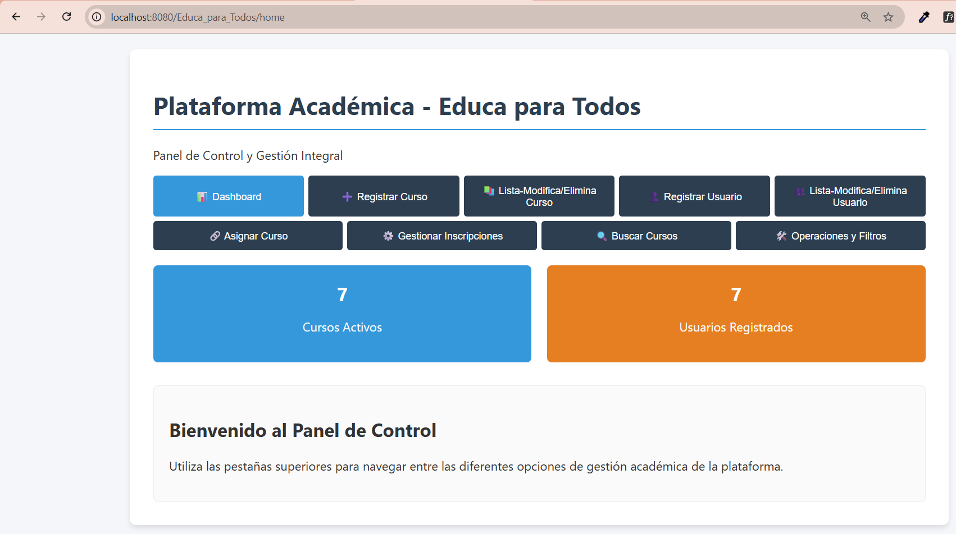
Descripción de Pantalla: Panel de Control Principal (Dashboard)
Objetivo de la interfaz: Servir como la ventana de bienvenida y centro neurálgico de la Plataforma Académica - Educa para Todos, permitiendo al administrador visualizar métricas clave en tiempo real y acceder de forma centralizada a todas las funciones de gestión del sistema
Métricas y Resumen General: La interfaz cuenta con tarjetas de indicadores cuantitativos que muestran de manera inmediata el estado actual de la plataforma, destacando el total de Cursos Activos y Usuarios Registrados.
Navegación Integral: Incorpora una barra de botones de control superior que facilita el acceso rápido a los módulos operativos, tales como el registro, modificación, eliminación y búsqueda de cursos y usuarios, así como la administración de inscripciones y filtros avanzados.
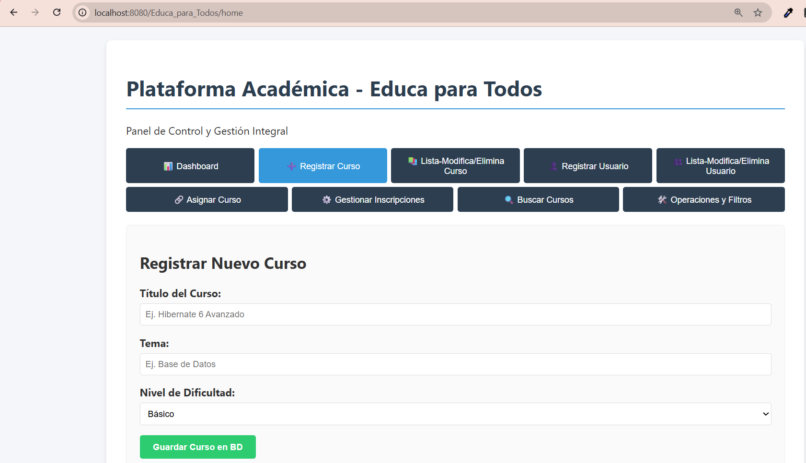

Descripción de Pantalla: Módulo de Registro de Cursos
Objetivo de la interfaz: Proveer un formulario estructurado e intuitivo para que el administrador pueda dar de alta nuevos programas de formación dentro de la plataforma.
Campos del Formulario: La interfaz cuenta con campos de entrada de texto optimizados para capturar información clave, tales como el Título del Curso (con un marcador de posición de ejemplo) y el Tema correspondiente.
Clasificación y Persistencia: Incorpora un menú desplegable para seleccionar el Nivel de Dificultad (ej. Básico) y un botón de acción principal de color verde denominado Guardar Curso en BD, encargado de enviar los datos para su almacenamiento permanente.
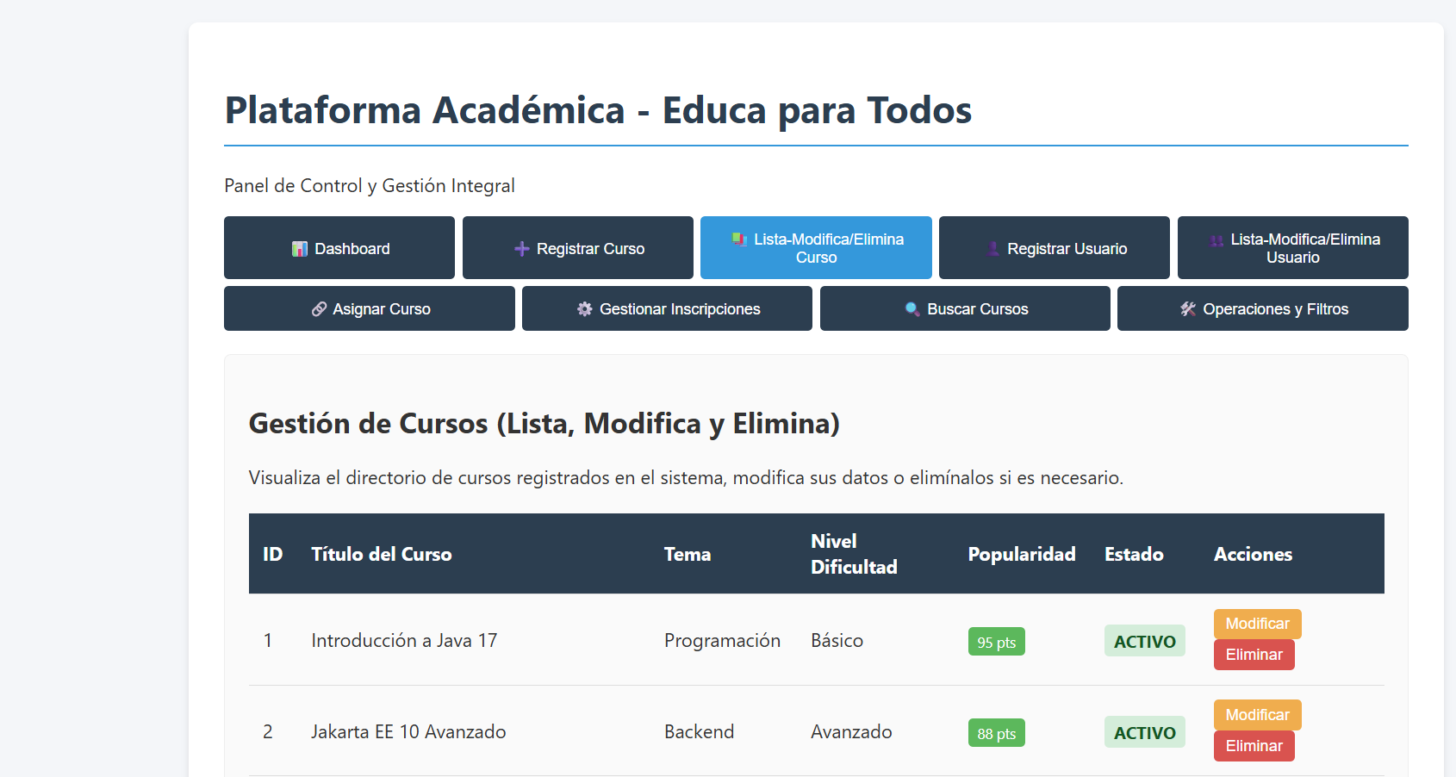
Descripción de Pantalla: Módulo de Gestión, Listado y Modificación de Cursos
Objetivo de la interfaz: Proporcionar una vista tabular completa del directorio de cursos registrados, permitiendo al administrador auditar la información general y ejecutar acciones directas de mantenimiento.
Estructura de Datos: La tabla organizada presenta columnas detalladas que incluyen el identificador único (ID), el Título del Curso, el Tema, el Nivel de Dificultad, los puntos de Popularidad y el Estado actual (ej. ACTIVO).
Panel de Acciones: Cada registro cuenta con botones operativos dedicados para Modificar o Eliminar el curso según sea necesario, facilitando la administración dinámica de la plataforma.
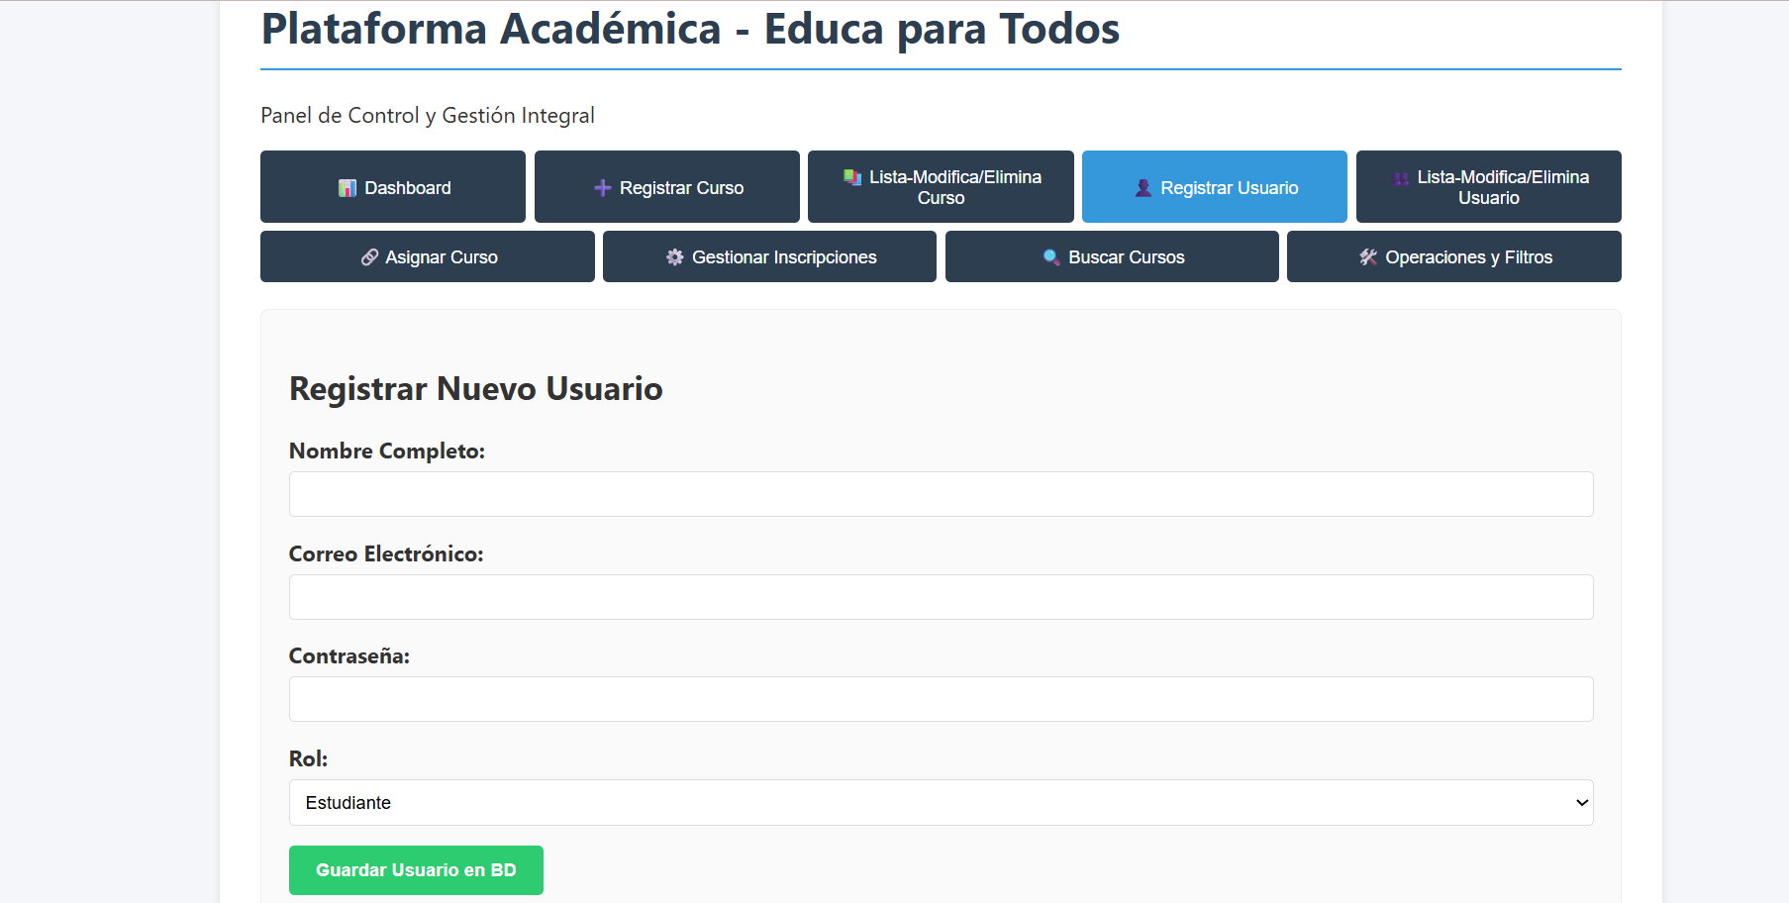
Descripción de Pantalla: Módulo de Registro de Nuevos Usuarios
Objetivo de la interfaz: Brindar un formulario centralizado para que el administrador pueda registrar cuentas de usuarios en la plataforma.
Campos de Entrada: El formulario solicita datos esenciales como el Nombre Completo, el Correo Electrónico y la Contraseña del usuario mediante campos de texto optimizados.
Asignación de Roles y Persistencia: Incluye un selector desplegable para definir el Rol del usuario (ej. Estudiante) y un botón de acción verde denominado Guardar Usuario en BD para procesar el almacenamiento.
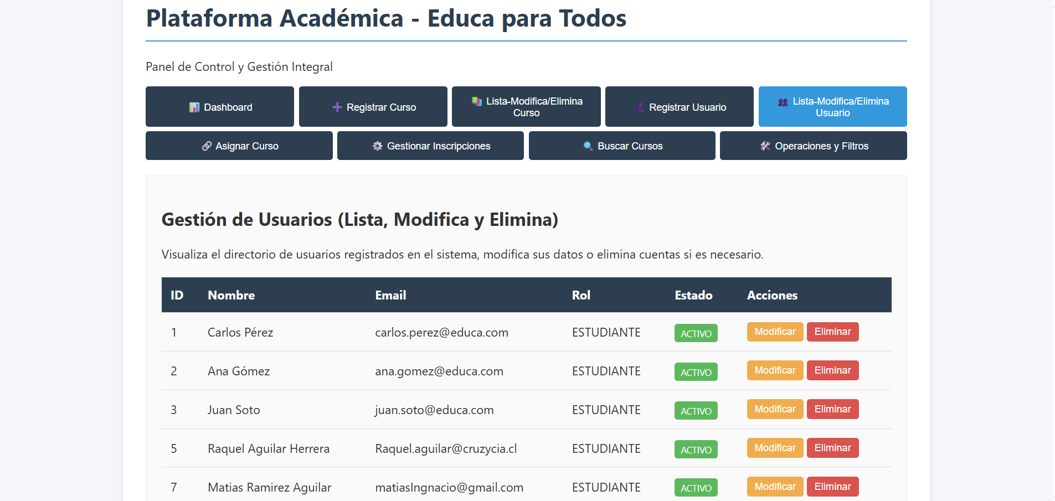
Descripción de Pantalla: Módulo de Gestión, Listado y Modificación de Usuarios
Objetivo de la interfaz: Mostrar el directorio completo de los usuarios registrados en el sistema, brindando herramientas de supervisión y control administrativo.
Estructura y Atributos de la Tabla: El panel despliega un listado estructurado por columnas que detallan el identificador (ID), el Nombre, el Email, el Rol asignado (ej. ESTUDIANTE) y el Estado actual de la cuenta (ej. ACTIVO).
Panel de Operaciones: Cada fila dispone de botones de acción rápida para Modificar o Eliminar la información del usuario correspondiente, permitiendo una administración directa y eficiente.

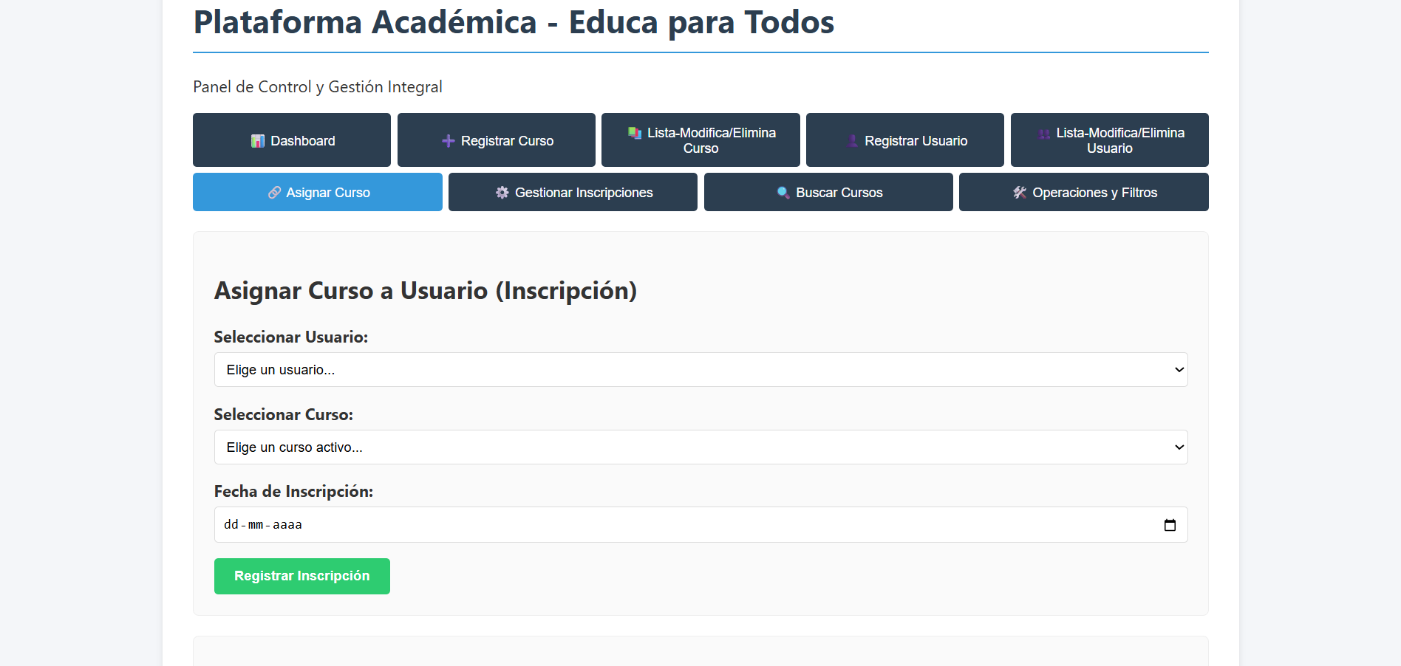
Descripción de Pantalla: Módulo de Asignación de Cursos a Usuarios (Inscripción)
Objetivo de la interfaz: Facilitar el proceso de matriculación vinculando a un usuario registrado con un curso activo disponible en la plataforma.
Campos de Selección: Cuenta con menús desplegables para Seleccionar Usuario (con la opción de "Elige un usuario...") y Seleccionar Curso (con la opción de "Elige un curso activo...").
Control Temporal y Registro: Incluye un campo para definir la Fecha de Inscripción mediante un selector de fecha estructurado con formato de día, mes y año (dd-mm-aaaa), junto con un botón principal de acción verde denominado Registrar Inscripción.

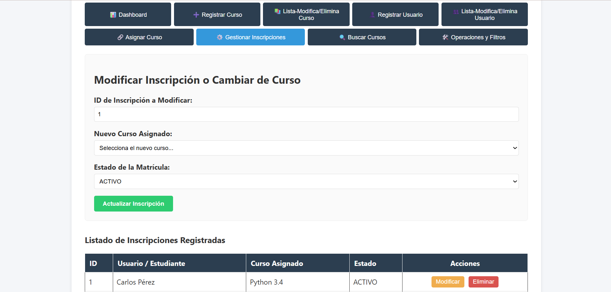
Descripción de Pantalla: Módulo de Gestión y Modificación de Inscripciones
Objetivo de la interfaz: Permitir al administrador actualizar los detalles de una matriculación existente, cambiar el curso asignado o modificar el estado de la matrícula.
Formulario de Actualización: La sección superior cuenta con campos para ingresar el ID de Inscripción a Modificar, un selector para elegir el Nuevo Curso Asignado y un menú desplegable para alternar el Estado de la Matrícula (ej. ACTIVO), respaldado por un botón verde de acción Actualizar Inscripción.
Listado de Control: En la parte inferior se integra una tabla de control denominada Listado de Inscripciones Registradas, la cual muestra los datos esenciales de cada registro (ID, Usuario / Estudiante, Curso Asignado y Estado) junto con botones dedicados de Modificar y Eliminar para la gestión directa de cada asignación.

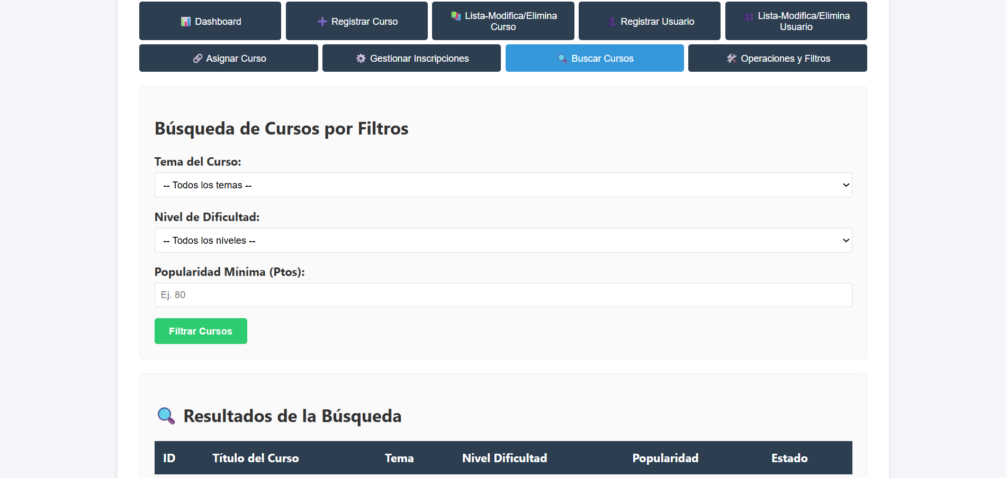
Descripción de Pantalla: Módulo de Búsqueda de Cursos por Filtros
Objetivo de la interfaz: Proveer herramientas de filtrado avanzado para que los usuarios o administradores puedan localizar cursos específicos de acuerdo con criterios personalizados.
Criterios de Filtrado: La sección superior dispone de menús desplegables para seleccionar el Tema del Curso (con la opción predeterminada de "-- Todos los temas --") y el Nivel de Dificultad (con "-- Todos los niveles --"), además de un campo de entrada para definir la Popularidad Mínima (Ptos) y un botón verde de acción Filtrar Cursos.
Visualización de Resultados: Cuenta con una sección inferior titulada Resultados de la Búsqueda, la cual incorpora una estructura tabular para desplegar de forma ordenada los cursos que coincidan con los parámetros especificados, mostrando columnas como ID, Título del Curso, Tema, Nivel Dificultad, Popularidad y Estado

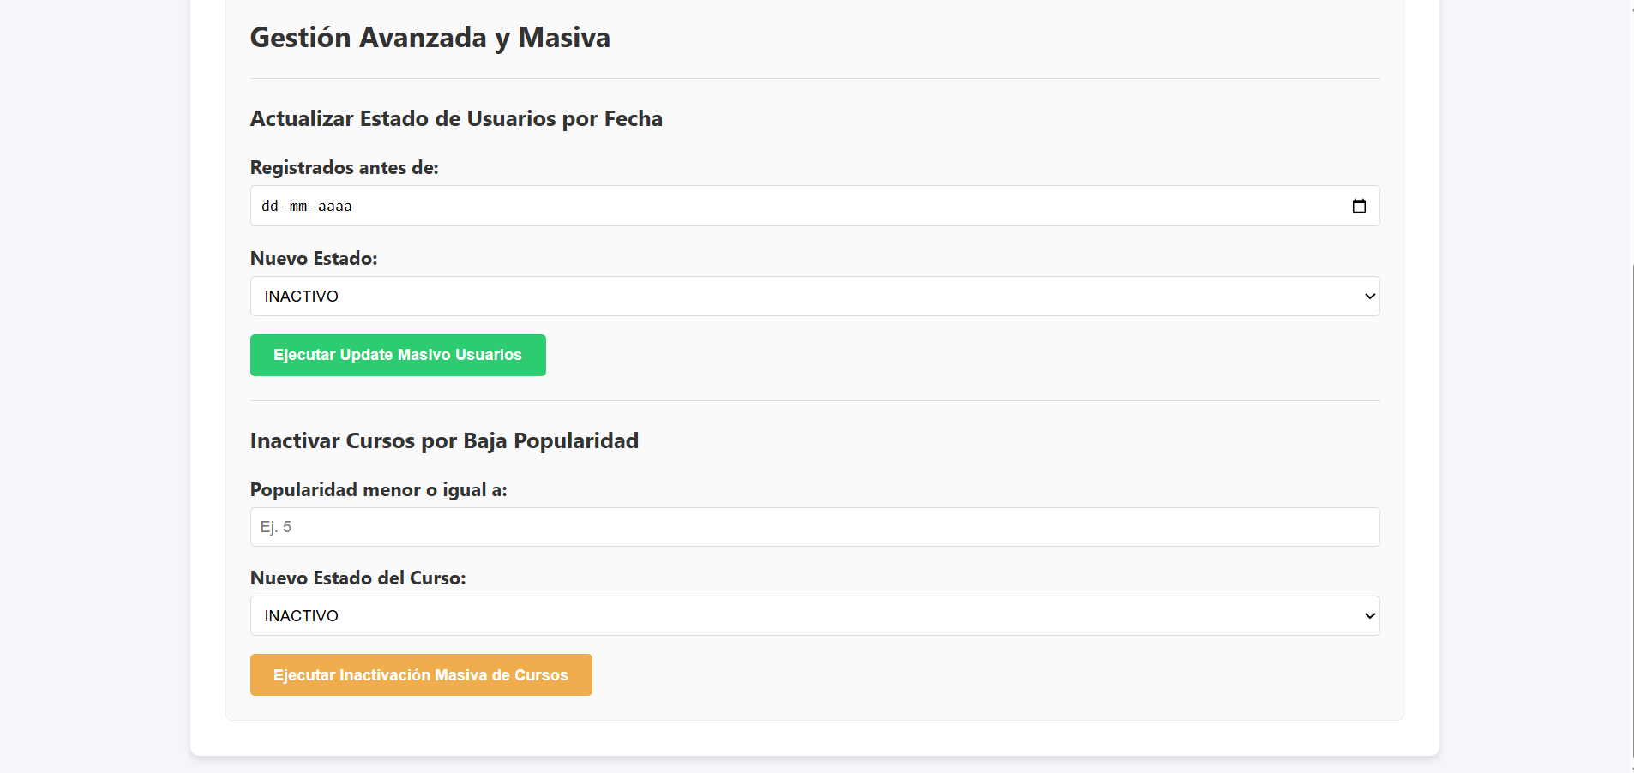
Descripción de Pantalla: Módulo de Gestión Avanzada y Masiva
Objetivo de la interfaz: Proveer herramientas de administración por lotes para ejecutar actualizaciones globales sobre los estados de usuarios y cursos de la plataforma.
Actualización Masiva de Usuarios: Cuenta con un selector de fecha para filtrar a los usuarios "Registrados antes de:" (dd-mm-aaaa), un menú desplegable para definir el "Nuevo Estado:" (ej. INACTIVO) y un botón verde de acción denominado Ejecutar Update Masivo Usuarios.
Inactivación Masiva de Cursos: Integra una sección de control por criterios de rendimiento, permitiendo establecer un límite de "Popularidad menor o igual a:" (ej. 5), seleccionar el "Nuevo Estado del Curso:" y ejecutar el proceso mediante el botón de acción naranja Ejecutar Inactivación Masiva de Cursos.

Evidencia de Persistencia y Datos en MySQL
Cursos:
Objetivo de la sección: Demostrar el correcto almacenamiento y la persistencia transaccional de la información gestionada desde la plataforma hacia la base de datos relacional.
Estructura de la Tabla (curso): La consulta directa sobre la base de datos muestra el registro estructurado de los programas de formación, contemplando las columnas de identificador único (id_curso), titulo, tema, nivel_dificultad, puntaje de popularidad, fecha_creacion y el indicador de estado operativo (activo).
Validación de Integridad: Los datos reflejan la persistencia exitosa de los cursos dados de alta en la interfaz web (tales como "Introducción a Java 17", "Jakarta EE 10 Avanzado", "Python 3.4", entre otros), confirmando la sincronía total entre el backend en Tomcat/Hibernate y el motor de base de datos MySQL.
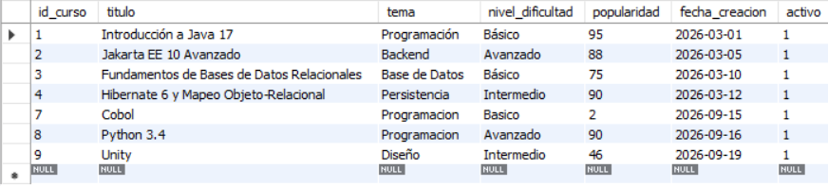
Inscripciones:

Lecciones:
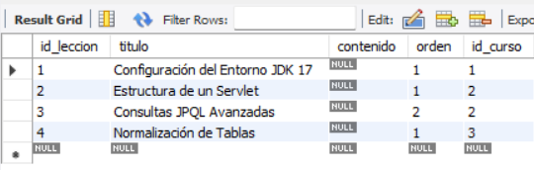

Usuarios:
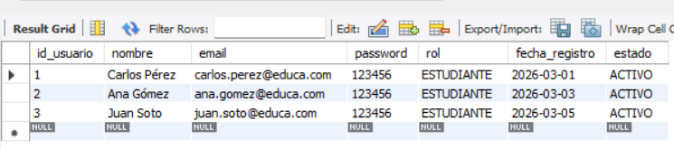

Conclusion
El desarrollo del proyecto "Educa para Todos" permitió aplicar de manera práctica los fundamentos de la arquitectura en capas (Modelo-DAO-Servlet-JSP) utilizando tecnologías modernas del ecosistema Java como Jakarta EE 10 y Hibernate 6. A través de la correcta configuración de la unidad de persistencia (persistence.xml) y el uso eficiente de JPQL para consultas y operaciones masivas, se garantizó una comunicación robusta, segura y desacoplada entre la interfaz de usuario y la base de datos relacional. De este modo, se cumplieron a cabalidad los objetivos de escalabilidad, mantenibilidad y estructuración orientada a componentes requeridos para el desarrollo web avanzado.

